Załącznik Nr 1
do Uchwały Nr XV/75/08
Rady Gminy Czyże
z dnia 26 czerwca 2008 r.

PLAN ODNOWY
MIEJSCOWOŚCI CZYŻE

2008- 2014

Czyże 2008 r
SPIS TREŚCI

- I. ANALIZA ZASOBÓW WSI CZYŻE .…………………………………………….. 3
- 1.1. Położenie i powierzchnia ………………………………………………………... 3
- 1.2. Dziedzictwo historyczne ………………………………………………………… 4
- 1.3. Obiekty zabytkowe ………………………………………………………………. 5
- 1.4. Ludność ………………………………………………………………………….. 6
- 1.5. Instytucje ………………………………………………………………………… 6
- 1.6. Organizacja społeczne …………………………………………………………… 8
- 1.7. Walory zagospodarowania przestrzennego …………………………………….. 10
- 1.8. Powiązania Planu Odnowy Miejscowości z innymi dokumentami ……………. 12
- II. ANALIZA SWOT ……………………………………………………………….. 12
- III. OPIS PLANOWANYCH DO REALIZACJI ZADAŃ ………………………… 13
- 3.1. Uzasadnienie realizacji zadań ………………………………………………….. 14
  - 3.2. Koszt realizacji zadań …………………………………………………………... 16
- IV. HARMONOGRAM WDRAŻANIA PLANU ……………………….…………. 17
- V. WDRAŻANIE I MONITOROWANIE PLANU ……………………………...… 17

- ANALIZA ZASOBÓW WSI CZYŻE

  - Położenie i powierzchnia

Wieś Czyże położona jest na Nizinie Podlaskiej, w południowo – wschodniej części województwa podlaskiego. Administracyjnie należy do powiatu hajnowskiego. Od wschodu graniczy z Gminą Hajnówka, od południowego - wschodu z Gminą Dubicze Cerkiewne, od południowego - zachodu z Gminą Orla, od północy z Gminą Narew i od zachodu z Gminą Bielsk Podlaski. Powierzchnia sołectwa Czyże, wynosi ogółem 1 755,78 ha.
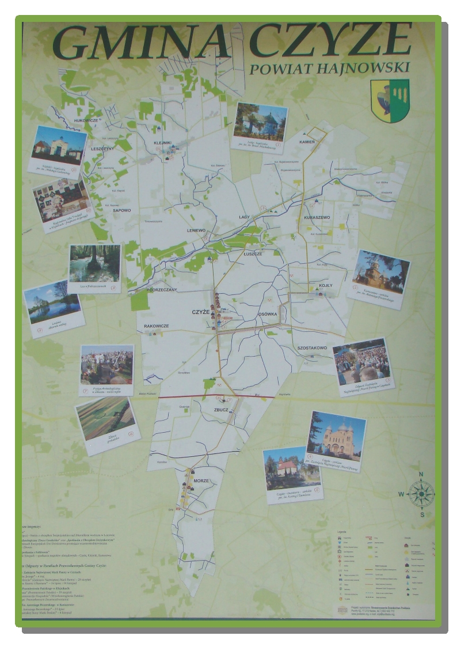
1. Mapa Gminy Czyże

1.2. Dziedzictwo historyczne

Miejscowość Czyże położona jest na obszarze krainy historycznej zwanej Podlasiem. Na naszych terenach nastąpiło zetknięcie się Rusinów i Mazowszan kolonizujących ten obszar od X wieku. Obie narodowości mieszkały i mieszkają obok siebie, z tym, że obszar naszej gminy jest w ponad 90 proc. zamieszkały przez ludność pochodzenia białoruskiego, wyznania prawosławnego
Na przełomie X i XI wieku ziemie Podlasia należały do państwa polskiego. Na początku XI wieku opanowali je książęta ruscy, a na początku XIV wieku opustoszałe w wyniku długoletnich wojen Podlasie opanowane zostało przez Litwę. Za rządów Witolda i Kazimierza Jagiellończyka wzmocniło się na tych terenach osadnictwo ruskie, z Wielkiego Księstwa Litewskiego napływali także nowi osadnicy litewscy i białoruscy. Ziemie podlaskie ciążyły jednak ku Koronie, w jej granicach znalazły się w 1569 roku zgodnie z postanowieniem unii lubelskiej. W 1795 r. w wyniku trzeciego rozbioru Polski, ziemie te zostały zajęte przez Prusy, a w 1807 r., tzw. "obwód białostocki" otrzymała Rosja.
W granice państwa polskiego powróciły dopiero w 1918 r. Większość miejscowości z terenu naszej gminy, w tym również i Czyże, znane były już w XVI wieku jako zamieszkałe przez bartników, osoczników i strzelców Puszczy Białowieskiej. Pierwsze wzmianki o wsi Czyże pochodzą z 1529 roku, a już w 1560 r. była ona osadzona na 62 włókach. Rozległa wołość bielskiego leśnictwa ogarniała większość naszych wsi, a ich mieszkańcy spełniali niegdyś szczególną rolę. Była to kategoria ludności służebnej - strzelcy zobowiązani byli do chodzenia na łowy i na wyprawy wojenne, zaś osocznicy do strzeżenia puszcz królewskich i do udziału w łowach. W cerkiewnym archiwum znajdował się do momentu pożaru cerkwi oryginalny dokument o dostarczaniu z Czyż w 1792 roku 20 strzelców do Komisji Wojskowej, zgodnie z dekretem króla Jana III z 1680 r.
W 1915 roku mieszkańcy Czyż, jak niemal wszyscy prawosławni mieszkańcy okolicznych ziem białoruskich, w związku z ofensywą wojsk niemieckich, namawiani i zastraszani przez żołnierzy carskich wyruszyli w bieżeństwo - masowy exodus w głąb rosyjskiego imperium. Z Rosji wrócili w latach 1918 - 1921.
W 1941 r., w okolicach Czyż, na uroczysku srebna huorka rozegrała się bitwa, w której zginęło kilkuset żołnierzy i kadetów radzieckich. Miejsce tej tragedii upamiętniają krzyże, przy których odbywają się okolicznościowe nabożeństwa.

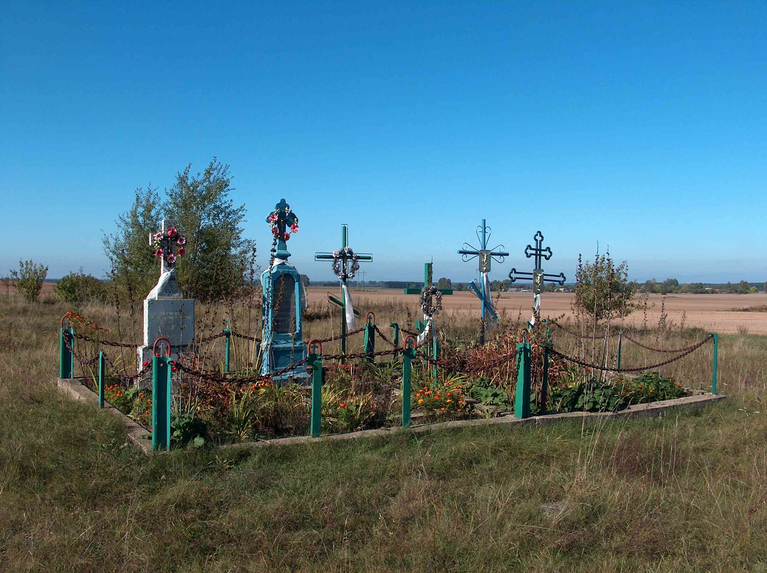
2. Krzyże na uroczysku srebna huorka.

1.3. Obiekty zabytkowe

Miejscowość Czyże posiada wiele zabytków wpisanych do „Gminnej Ewidencji Zabytków”, należą do nich m.in.:
- Układ przestrzenny wsi Czyże (rozplanowanie wsi jest dobrze zachowanym przykładem wsi z okresu tzw. „pomiary włócznej” z połowy XVI wieku).

- Cerkiew prawosławna cmentarna p.w. św. Kosmy i Damiana, dawniej unicka z połowy XVIII w.
- Cmentarz parafialny datowany na 1804 r.
- Domy mieszkalne drewniane (10 domów), najstarszy dom datowany jest 1929 r.
- Dom drewniany z częścią gospodarczą – typu bielsko – hajnowskiego, datowany na 1895 r.
- Cmentarz przycerkiewny z poł.XVII w.
Inwentaryzacja zasobów wskazuje na szansę rozwoju turystycznego tej miejscowości. Rozwój obecnych zasobów w dodatkową infrastrukturę turystyczna i rekreacyjną uatrakcyjni miejscowość pod względem turystycznym a równocześnie gospodarczym.

- 1.4. Ludność

Gminę Czyże zamieszkuje 2 579 mieszkańców(stan na 31.12.2007 r.)., z czego 423 to osoby zamieszkujące wieś Czyże. Liczba mieszkańców z roku na rok systematycznie maleje. Powodem ubytku ludności jest głównie migracja i starzejące się społeczeństwo.

Rok | Liczba mieszkańców
2007 | 423
2006 | 447
2005 | 450
2004 | 481

1.5. Instytucje
W miejscowości Czyże znajduje się szkoła podstawowa i gimnazjum (Zespół Szkół), jest to jedna z dwóch szkół w całej gminie. Placówka dysponuje salami lekcyjnymi, małą salką gimnastyczną i dwoma pracowniami komputerowymi.
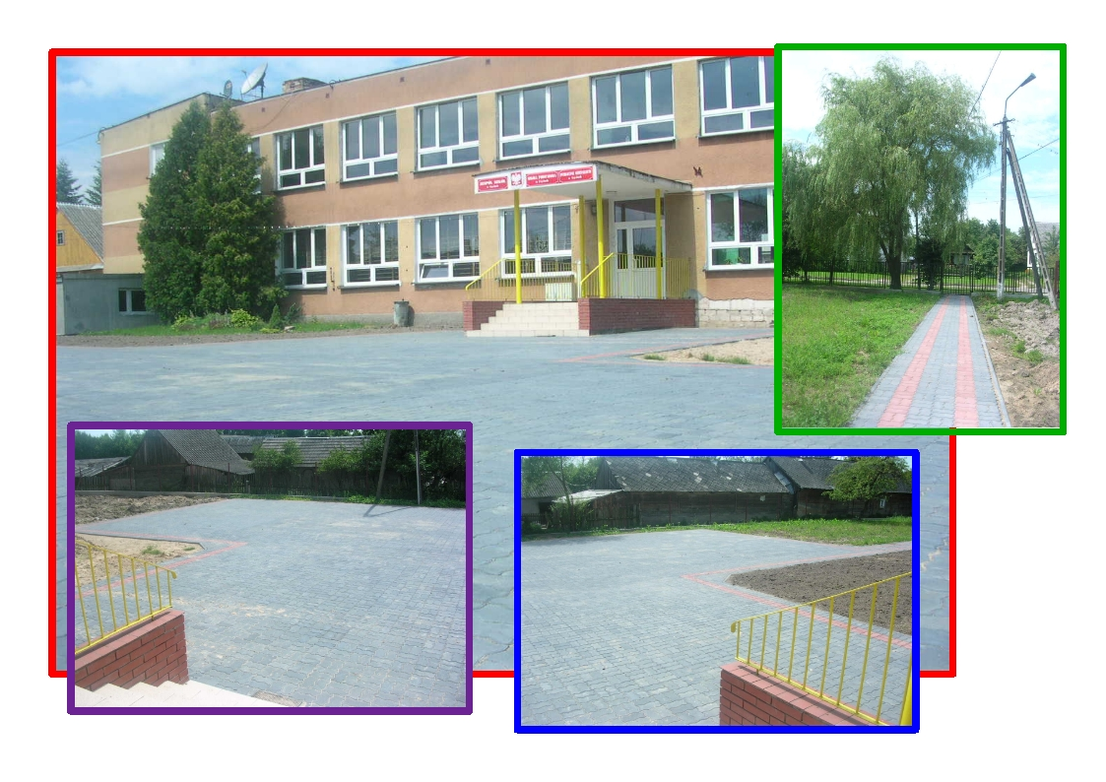

3. Zespół Szkół w Czyżach

Liczba uczniów w rozbiciu na oddziały
Szkoła podstawowa | Oddział „0” | 18
 | Klasa I | 9
 | Klasa II | 9
 | Klasa III | 8
 | Klasa IV | 21
 | Klasa V | 18
 | Klasa VI | 15
Razem podstawówka | - | 98
Gimnazjum | Klasa I | 21
 | Klasa II | 22
 | Klasa III | 15
Razem Gimnazjum | - | 58
Zespół Szkół razem | - | 156

Celem szkoły jest działalność edukacyjna, wychowawcza i opiekuńcza skierowana na rozwój ucznia. Edukacja szkolna polega na realizacji zadań w zakresie nauczania, kształcenia umiejętności i wychowania.

We wsi Czyże znajdują się również Urząd Gminy, Gminny Ośrodek Kultury oraz Gminny Ośrodek Pomocy Społecznej. Wszystkie instytucje prężnie działają by wspomóc mieszkańców w każdej dziedzinie życia społecznego.

  - Organizacje społeczne

We wsi Czyże działają dwie organizacje społeczne:
- Ochotnicza Straż Pożarna,
- Zespół Amatorskiego Ruchu Artystycznego „Czyżowianie”.
Jednostka Ochotniczej Straży Pożarny w Czyżach powstała wiosną 1947 roku. W 1955 roku skład OSP Czyże liczył 37 członków, obecnie ich liczba to 59 członków.
W przeszłości straż nie tylko gasiła pożary, ale była też szkołą społecznego działania i współdziałania. Organizowano i przeprowadzano przeglądy zagród wiejskich, zawody sprawnościowe, turnieje i różnego rodzaju współzawodnictwa. Ochotnicza Straż Pożarna wychowywała też oddanych działaczy społecznych i politycznych. Przez kilka lat istniała też żeńska drużyna pożarnicza.
Członkowie OSP aktywnie uczestniczą w organizacji gminnych zawodów strażackich, oraz służą pomocą przy organizacji okolicznościowych imprez we wsi Czyże i na terenie gminy.
Zespół folklorystyczny w Czyżach powstał na przełomie 1986/1987 roku, a w dniu 2 lutego 1988 roku odbyła się uroczystość nadania imienia "Czyżowianie". Obecnie są jednym z najaktywniejszych i dłużej działających zespołów Ziemi Hajnowskiej i Białostocczyzny. Przy zespole "Czyżowianie" w latach 1988 - 1990 działał również młodzieżowy zespół wokalny, a w latach późniejszych zespół instrumentalno - wokalny.
Swoją przygodę artystyczną zespół rozpoczął od udziału w Rejonowym Przeglądzie Kolędniczym w styczniu 1987 roku w Hajnówce, zajmując I miejsce i wyróżnienie na Wojewódzkim Przeglądzie Zespołów Kolędniczych w Mońkach. W 1988 roku zespół liczył już 16 osób i stał się zespołem familijnym, bowiem w jego skład wchodziły małżeństwa i rodziny, nadając tej grupie artystycznej unikalną specyfikę i swoisty charakter.
Od samego początku "Czyżowianie" uczestniczyli w koncertach z okazji dożynek, rocznic, świąt państwowych, przeglądów, zlotów i zjazdów, festiwali piosenki, otwarcia placówek kultury, turniejów, itp. Są ozdobą festynów organizowanych przez Białoruskie Towarzystwo Społeczno - Kulturalne. Znają ich mieszkańcy Białostoczyzny, a także innych regionów Polski.
„Czyżowianie" swoje ponad dwudziestopięcioletnie śpiewanie zawdzięczają przede wszystkim sobie, swojej pasji i ogromnemu umiłowaniu pieśni. Ich działalność przyczyniła się do pielęgnowania i kultywowania miejscowych tradycji, zwyczajów, obrzędowości oraz popularyzacji i promocji naszego regionu. Zespół ten jest również inicjatorem, pomysłodawcą i realizatorem wielu ciekawych przedsięwzięć kulturalnych realizowanych do dnia dzisiejszego. Najważniejsze z nich to: "Jesienne Spotkania z Folklorem", "Regionalny Wieczór Noworoczny", "Święto Kultury Białoruskiej", "Zapusty", "Turniej Zespołów", itp.
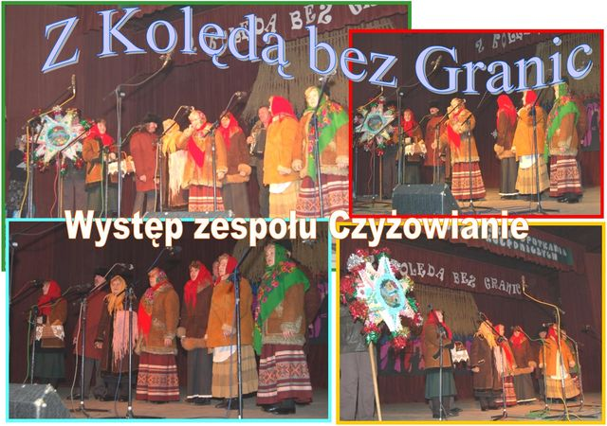
4. Zespół „Czyżowianie” w trakcie występu.

1.7. Walory zagospodarowania przestrzennego

W sąsiedniej wsi znajduje się zbiornik wodny w Leniewie, na rzece Łoknica, który po odpowiednim zagospodarowaniu może pełnić funkcje rekreacyjno – wypoczynkowe i co za tym idzie może przynieść wsi Czyże wiele korzyści finansowych. Zatrudnienie mogłoby znaleźć wielu kwaterodawców oraz osoby trudniące się rękodzielnictwem. Już od 4 lat na rzece Łoknica odbywa się Festyn Ludowy „Kupalinka”.
Według podziału Polski na regiony przyrodniczo – leśne, lasy Gminy Czyże znajdują się w Krainie Mazursko – Podlaskiej, w dzielnicy Wysoczyzny Bielsko – Podlaskiej charakteryzującej się występowaniem prawie wszystkich typów siedliskowych lasów oraz bardzo zróżnicowanym drzewostanem.
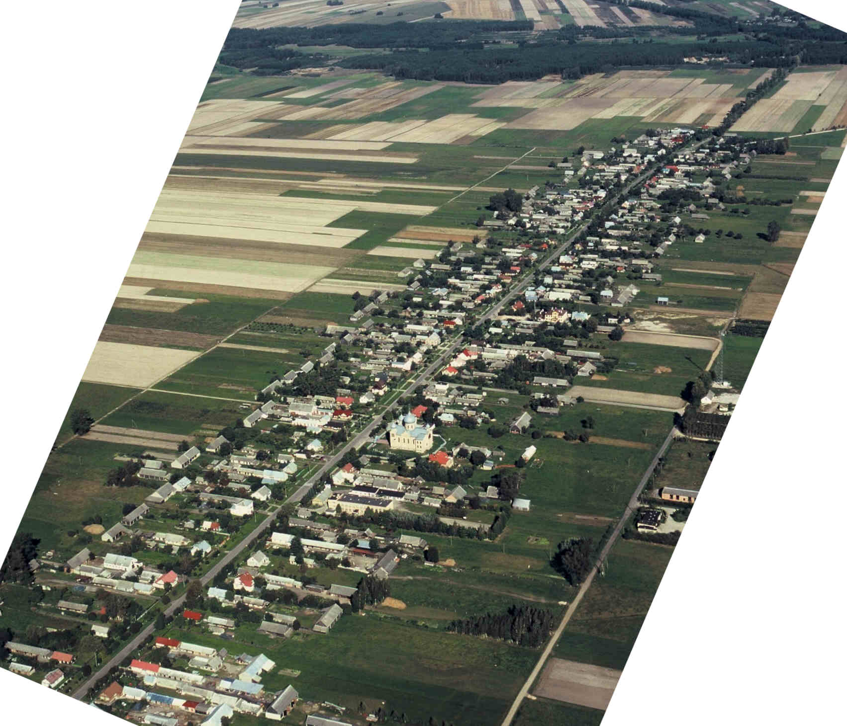
5. Widok z lotu ptaka na sołectwo Czyże- układ przestrzenny wsi Czyże.

Czyże są długą ulicówka – 200 zagród z licznymi zabytkowymi chatami ze zdobnictwem z początku XX wieku, budownictwo drewniane.
Na terenie wsi brak jest obiektów i terenów przyrodniczych prawnie chronionych. Poza granicami gminy, stosunkowo niedaleko od niej są położone korytarze ekologiczne o znaczeniu międzynarodowym:
- Obszar Chronionego Krajobrazu dolina górnej Narwi,
- Kompleks leśny Puszczy Białowieskiej.
Przez Sołectwo Czyże przebiegają cztery szlaki turystyczne:
- Carski Szlak,
- Szlak Prawosławnych Świątyń,
- Szlak Rowerowy,
- Archeologiczna Ścieżka Edukacyjna.
Przez Czyże w niedługim czasie będzie przebiegał jeszcze jeden szlak „Podlaski szlak kulturowy – Drzewo i Sacrum”. Pierwszy etap budowy szlaku rozpocznie się w 2008 roku.
  - Powiązania Planu Odnowy Miejscowości z innymi dokumentami.

Plan odnowy miejscowości jest spójny ze Strategią Rozwoju Gminy Czyże. Strategia została przyjęta 27 września 2000 r., uchwałą Rady Gminy Nr XIV/79/2000. Strategia zawiera kluczowe ustalenia strategii zrównoważonego rozwoju społeczno – gospodarczego Gminy Czyże na lata 2000 – 2015.

- ANALIZA SWOT

SILNE STRONY | SŁABE STRONY
Miejscowość, w której prowadzone są działania na rzecz rozwoju turystyki i agroturystyki. | Zubożenie mieszkańców
Ochrona cennych obiektów budownictwa wiejskiego i zabytkowych układów osadniczych z możliwością ich adaptacji na cele turystyczne. | Wzrost bezrobocia w miejscowości.
Atrakcyjność przyrodniczo – turystyczno – kulturowa miejscowości | Niskie dochody mieszkańców utrzymujących się z małych gospodarstw rolnych.
Przyszłe opracowanie lokalnego produktu turystycznego: kilkugodzinnego programu zwiedzania wsi, urozmaicone występem zespołu ludowego. | Uboga infrastruktura turystyczna
Utworzone szlaki rowerowe, przebiegające przez sołectwo Czyże: Carski Szlak, Szlak Prawosławnych Świątyń, Szlak Rowerowy, Archeologiczna Ścieżka Edukacyjna. | Migracje młodzieży
Dobry dostęp do Informacji Turystycznej | Zanikanie tożsamości kulturowej
Stworzenie kilku kwater agroturystycznych najchętniej w tradycyjnych domach drewnianych. | Niewykorzystanie potencjału turystycznego
Aktywny udział w realizacji przedsięwzięć rozwojowych w tym turystycznych mieszkańców miejscowości oraz samorządu gminy. | Brak możliwości kulturowego spędzenia czasu
Odrębność kulturowa, bogate zasoby kulturowego dorobku pokoleń. | Brak wyznaczonych terenów rekreacyjnych
Występowanie obiektów zabytkowych, archeologicznych i kultu religijnego

SZANSE | ZAGROŻENIA
Szanse wynikające z mocnych stron miejscowości. | Postępujące zubożenie społeczeństwa ( potencjalnych turystów).
Specyficzny korzystny mikroklimat. | Wzrost patologii społecznych
Rozwój turystyki

III OPIS PLANOWANYCH DO REALIZACJI ZADAŃ

Plan odnowy miejscowości wsi Czyże zakłada realizację wielu działań z zakresu społeczno – kulturalnego i gospodarczego życia mieszkańców. Głównym celem planowanych inwestycji jest poprawa warunków życia mieszkańców oraz poprawa wizualnej estetyki sołectwa Czyże.
- Modernizacja świetlicy wiejskiej w Czyżach.
Inwestycja obejmie wykonanie sanitariatów i zaplecza socjalnego w istniejących pomieszczeniach, remont stropu i ścian wewnętrznych, wymiana podłóg drewnianych na posadzkę betonową obłożoną płytkami ceramicznymi, wykonanie instalacji c.o. i wodno – kanalizacyjnej w budynku, wymiana instalacji elektrycznej.
- Budowa kanalizacji
Bardzo ważnym zadaniem w sołectwie Czyże jest budowa kanalizacji. Prace będą prowadzone w zakresie budowy (wykonania) kanałów ulicznych grawitacyjnych, przykanalików do budynków oraz przepompowni ścieków z przewodami tłocznymi oraz studni rewizyjnych.
- Przebudowa ulicy wiejskiej wraz z infrastrukturą towarzyszącą.
Powyższe zadanie będzie polegać na wykonaniu zakrytych rowów odwadniających, poszerzeniu ulicy wiejskiej, budowie parkingów w okolicy cerkwi i świetlicy wiejskiej, budowie chodników oraz zjazdów z ulicy z kostki brukowej.
- Modernizacja budynku Zespołu Szkół w Czyżach
Zadanie będzie polegać na dobudowie do istniejącego budynku szkoły dwóch sal w układzie piętrowym przy zachowaniu tej samej szerokości i wysokości oraz architektury szkoły.
- Budowa sali gimnastycznej.
Celem tego zadania jest budowa nowej wolnostojącej sali gimnastycznej połączonej łącznikiem z budynkiem szkoły.
- Budowa nowych przystanków autobusowych
Inwestycja obejmie budowę 5 przystanków autobusowych, celem jest poprawa wizerunku wsi w oczach turystów i mieszkańców wsi Czyże.
- Budowa boiska sportowego.
Zadanie będzie polegać na budowie boiska sportowego do piłki nożnej.

  - Uzasadnienie realizacji zadań.

Realizacja tych wszystkich zadań przyczyni się do rozwoju miejscowości w dziedzinie społeczno – kulturalnej, być może przyciągnie nawet nowych mieszkańców. Rozbudowa infrastruktury technicznej ma za zadanie rozwój lokalnej gospodarki poprzez przyciągnięcie inwestorów oraz zaspokojenie potrzeb mieszkańców.

- Modernizacja świetlicy wiejskiej w Czyżach.
Zadanie zostanie zrealizowane przede wszystkim z myślą o mieszkańcach i przyjezdnych. Budynek wyremontowany będzie służył wielu pokoleniom. To właśnie tu zarówno turyści jak i mieszkańcy będą mogli przybliżyć sobie naszą miejscową kulturę, obejrzeć eksponaty z naszego regionu i poprzez to promować wartość wsi Czyże. Tu będzie skupiało się życie kulturalne mieszkańców i przyjezdnych.
- Budowa kanalizacji
Zadanie to ma na celu w głównej mierze poprawę warunków życia mieszkańców.
- Przebudowa ulicy wiejskiej wraz z infrastrukturą towarzyszącą.
Inwestycja ta poprawi bezpieczeństwo i ułatwi przemieszczanie się mieszkańców sołectwa Czyże oraz okolic.
- Modernizacja budynku Zespołu Szkół w Czyżach
Powyższe zadanie polepszy warunki nauki dzieci i młodzieży.
- Budowa sali gimnastycznej.
Zaplecze rekreacyjno-sportowe będzie służyło również do organizowania imprez o charakterze kulturalnym i sportowo-rekreacyjnym dla dzieci i młodzieży jak i całej miejscowej ludności.
- Budowa nowych przystanków autobusowych.
Inwestycja ta poprawi wizualnie wygląd sołectwa. Przystanki dopasowane będą swoim wyglądem do drewnianych zabudowań dominujących w tym regionie.
- Budowa boiska sportowego.
Zaplecze sportowe będzie służyło również do organizacji imprez o charakterze kulturalnym i sportowo – rekreacyjnym dla dzieci i młodzieży jak i całej lokalnej społeczności.

  - Koszt realizacji zadań

RODZAJ ZADANIA | ŁĄCZNY KOSZT  (brutto) | ŹRÓDŁA FINANSOWANIA PROJEKTÓW | PROCENTOWY UDZIAŁ W PROJEKCIE
MODERNIZACJA ŚWIETLICY WIEJSKIEJ | 210.137 zł. | Program Rozwoju Obszarów Wiejskich na lata 2007-2013/ Własne | 75% / 25%
BUDOWA KANALIZACJI | 2.045.541 zł. | Program Rozwoju Obszarów Wiejskich na lata 2007-2013 / Własne | 75% / 25%
PRZEBUDOWA ULICY WIEJSKIEJ | 6.000.000 zł. | Własne/Starostwo Powiatowe w Hajnówce | 50% / 50%
MODERNIZACJA BUDYNKU SZKOŁY | 250.416 zł. | Regionalny Program Operacyjny Województwa Podlaskiego na lata 2007-2013/ Własne | 85% / 15%
BUDOWA SALI GIMNASTYCZNEJ | 2.500.000 zł. | Regionalny Program Operacyjny Województwa Podlaskiego na lata 2007-2013 / Własne | 85% / 15%
BUDOWA PRZYSTANKÓW | 50.000 zł. | Własne | 100%
BUDOWA BOISKA SPORTOWEGO | 1.200.000 zł. | Boisko w mojej gminie – Orlik 2012 /Własne | 33% Ministerstwo Sportu i Turystyki/ 33% samorząd województwa /  33% własne

IV. HARMONOGRAM WDRAŻANIA PLANU

Rodzaj zadania | 2008 | 2009 | 2010 | 2011 | 2012 | 2013 | 2014
MODERNIZACJA ŚWIETLICY WIEJSKIEJ
BUDOWA KANALIZACJI
PRZEBUDOWA ULICY WIEJSKIEJ
MODERNIZACJA BUDYNKU SZKOŁY
BUDOWA SALI GIMNASTYCZNEJ
BUDOWA PRZYSTANKÓW
BUDOWA BOISKA SPORTOWEGO

  - WDROŻENIE I MONITOROWANIE PLANU

Wdrożenie Planu Odnowy Miejscowości rozpocznie się poprzez wprowadzenie go w życie uchwałą Rady Gminy Czyże. Wdrożenie Planu zaleca się Wójtowi Gminy Czyże, Radzie Sołeckiej miejscowości Czyże oraz Sołtysowi wsi Czyże.
Monitorowanie każdego przedsięwzięcia polegać będzie na systematycznym zbieraniu, i ocenie informacji rzeczowych i finansowych w postaci ustalonych wskaźników, które opisują jego postęp i efekty. W monitorowaniu biorą udział wszystkie podmioty oraz komórki organizacyjne Urzędu Gminy Czyże zaangażowane we wdrażanie Planu Odnowy Miejscowości Czyże. Oceną wdrażania Planu zajmie się Rada Sołecka.

